Председатель Совета депутатов Талдомского городского округа:
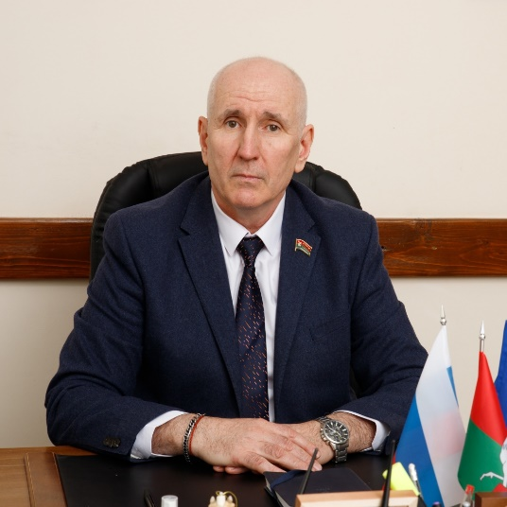
Аникеев Михаил Иванович

Депутаты Совета депутатов:
Диких Наталья Александровна 1 округ
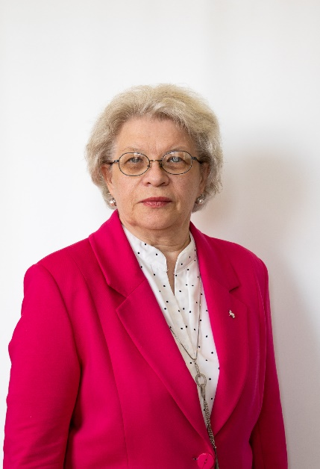

Зуева Валентина Анатольевна 2 округ
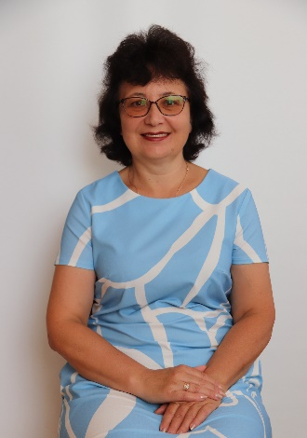

Виноградов Сергей Викторович 3 округ
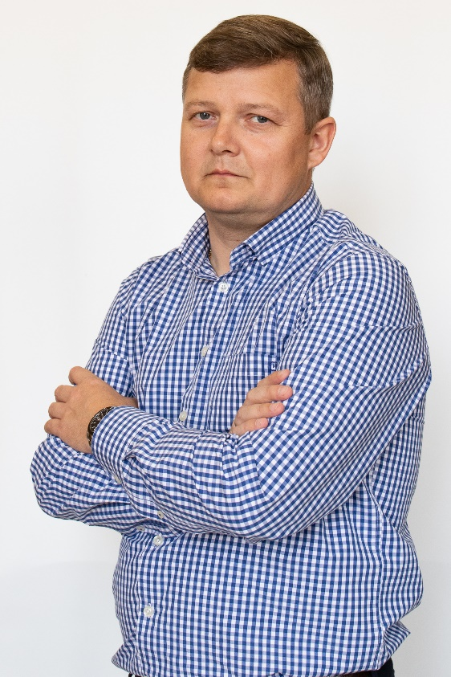

Страхова Евгения Михайловна 4 округ
Заместитель председателя Совета депутатов
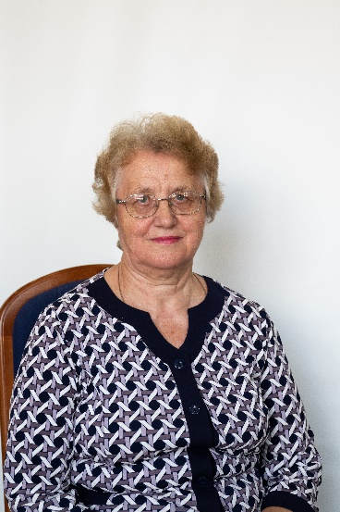

Махотин Виталий Евгеньевич - 5 округ
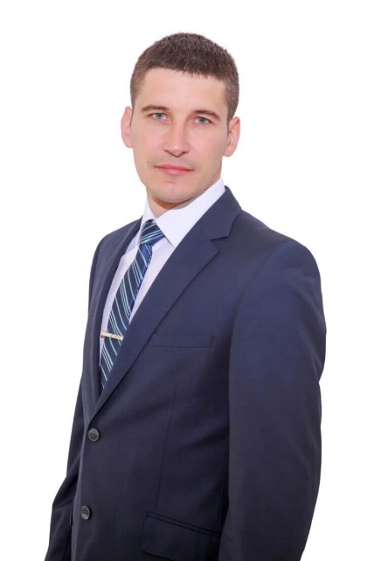

Горькова Елена Викторовна 6 округ
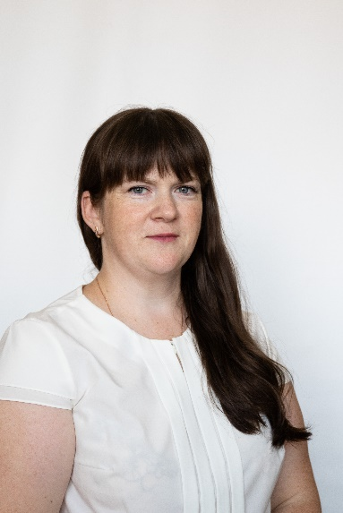

Полякова Елена Владимировна 7 округ
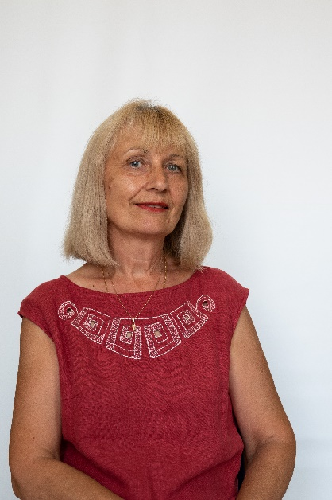

Казанцева Екатерина Владиславовна 8 округ
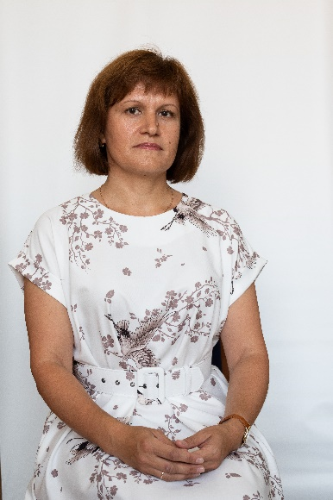

Грибанова Елена Борисовна 9 округ
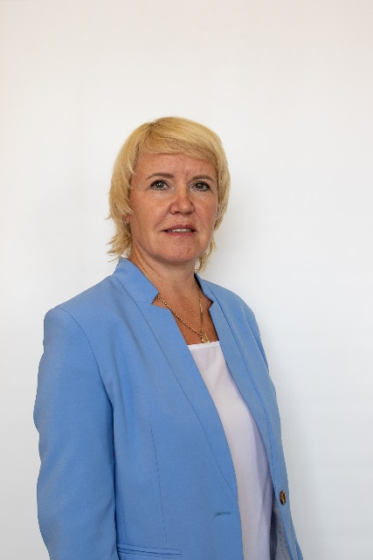

Балаев Роман Владимирович 10 округ
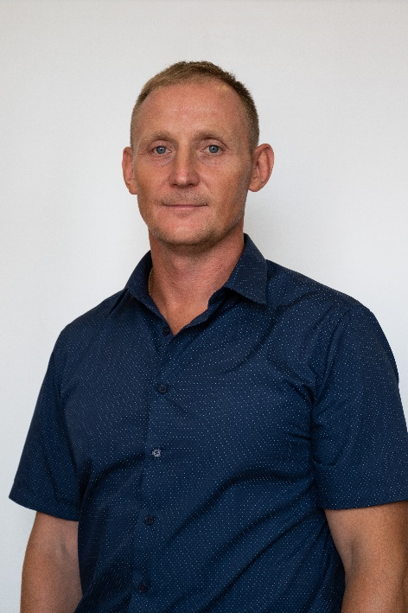

Белозерова Татьяна Васильевна 11 округ
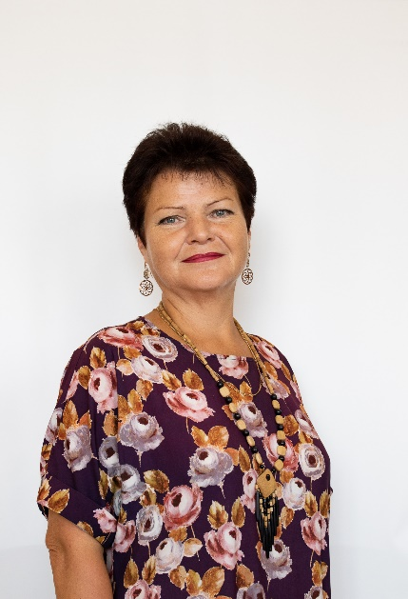

Олейник Михаил Иванович 12 округ
12 округ:
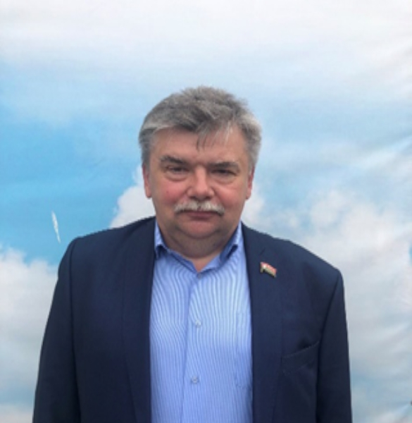

Воронина Ольга Григорьевна Местное отделение Партии "ЕДИНАЯ РОССИЯ" Талдомского городского округа
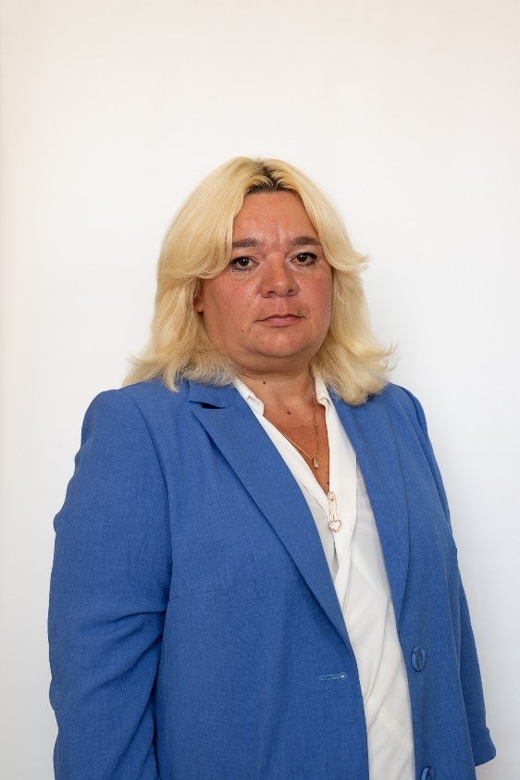

Черторижский Сергей Владимирович Местное отделение Партии "ЕДИНАЯ РОССИЯ" Талдомского района
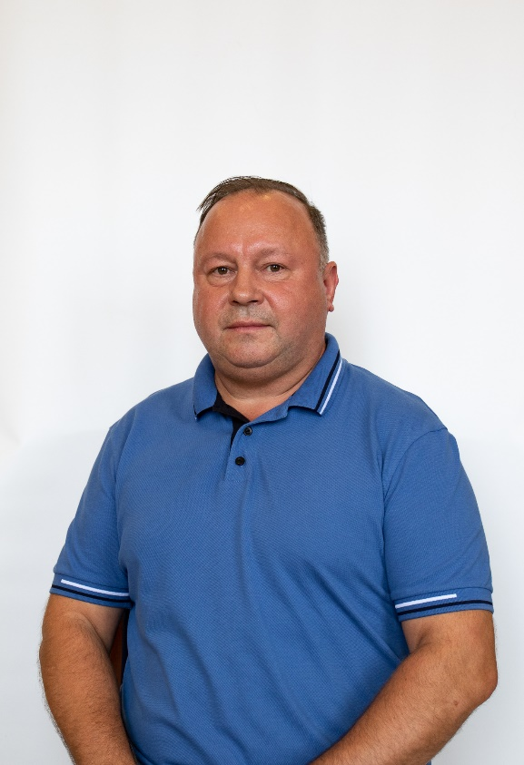

Романов Николай Анатольевич Местное отделение Партии "ЕДИНАЯ РОССИЯ" Талдомского городского округа
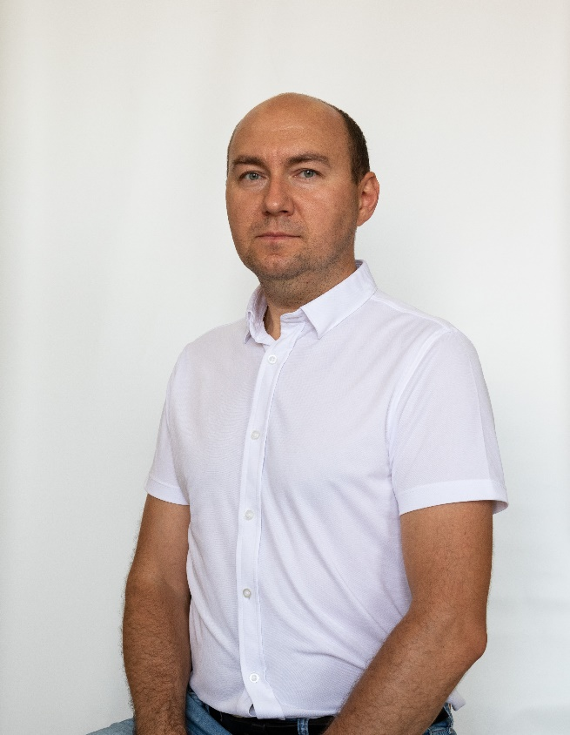

Сапожонков Андрей Михайлович Местное отделение Партии "ЕДИНАЯ РОССИЯ" Талдомского района
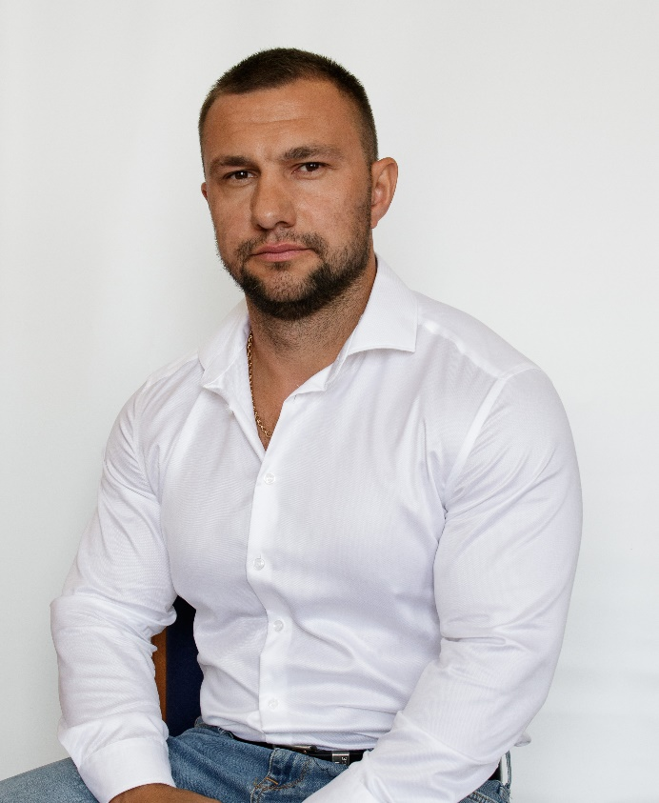

Жильцова Юлия Борисовна Местное отделение Партии "ЕДИНАЯ РОССИЯ" Талдомского городского округа
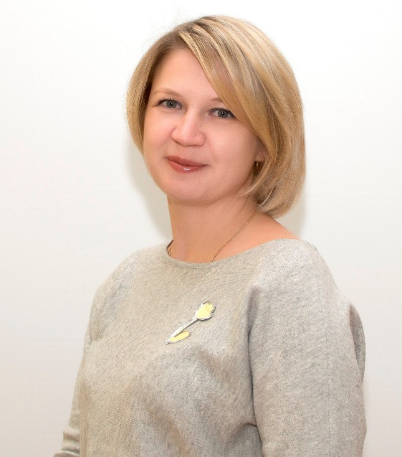

Колесова Екатерина Александровна Местное отделение Партии "ЕДИНАЯ РОССИЯ" Талдомского городского округа
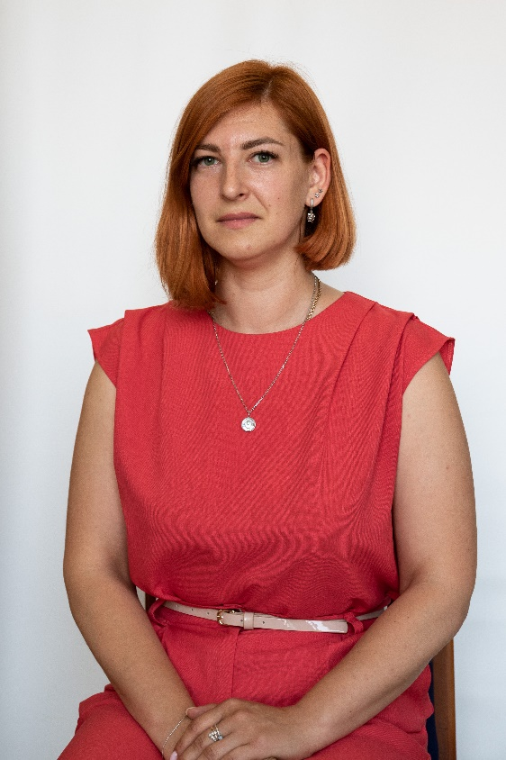

Маршавина Наталия Сергеевна Местное отделение Партии "ЕДИНАЯ РОССИЯ" Талдомского городского округа
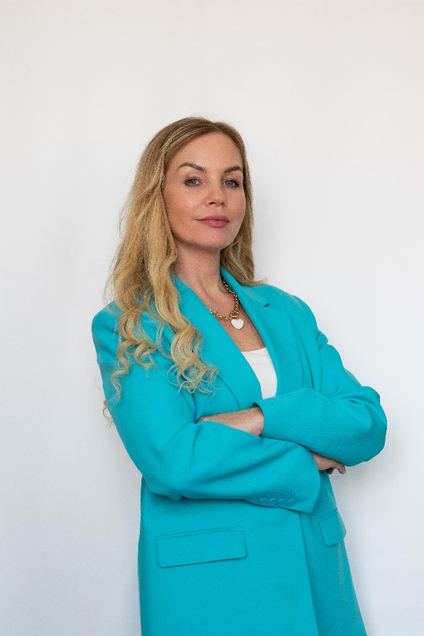

Тихонов Николай Николаевич Московское областное отделение Партии "СПРАВЕДЛИВАЯ РОССИЯ"
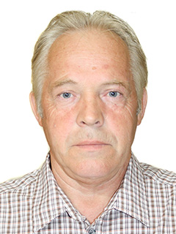

Бобр Ольга Николаевна ПАРТИЯ ПЕНСИОНЕРОВ в Московской области
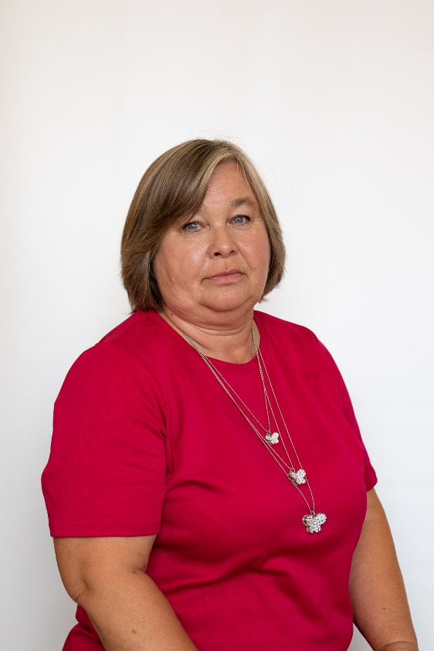

Трушин Сергей Вячеславович - Талдомское районное отделение КОММУНИСТИЧЕСКАЯ ПАРТИЯ РОССИЙСКОЙ ФЕДЕРАЦИИ
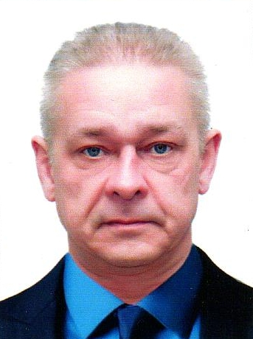

Мушин Алексей Львович "Московское областное отделение ЛДПР"
